Izan Caro.

Ejercicio 4 (Selectividad) -- NEUMÁTICA
Un cilindro neumático de simple efecto, de 12 cm de diámetro y 25 cm de carrera, realiza 48 ciclos por minuto. Presión de trabajo 700 kPa. Se pide:
a) El caudal de aire en litros por minuto, en condiciones normales. ​ (1 punto)​ .
b) Potencia del motor de accionamiento si el rendimiento mecánico de la máquina es de 0,75. ​ (1 punto)​ .
c) Describir esta válvula 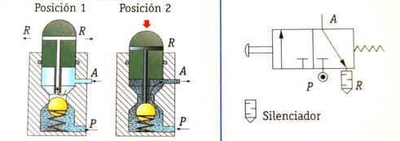

Ejercicio 5 (Selectividad) -- NEUMÁTICA
Una trituradora neumática dispone de un cilindro de doble efecto cuyo diámetro del émbolo es de 80 mm, el diámetro del vástago es de 10 mm, la carrera es de 300 mm y la presión de trabajo de 450 kPa. Presión atmosférica 10⁵​ Pa. Se pide:
a) La fuerza de retorno. (1 punto)
b) El volumen de aire en condiciones normales que se necesita para realizar un ciclo completo. (1 punto)
c) Nombre dos tipos de válvulas de control de caudal y describa su funcionamiento. (0,5 puntos).

Carlos Daniel Barea

Ejercicio 4 (Selectividad) -- NEUMÁTICA
Un cilindro neumático de simple efecto, de 15 cm de diámetro y 35 cm de carrera, realiza 48 ciclos por minuto. Presión de trabajo 600 kPa. Se pide:
a) El caudal de aire en litros por minuto, en condiciones normales. ​ (1 punto)​ .
b) Potencia del motor de accionamiento si el rendimiento mecánico de la máquina es de 0,65. ​ (1 punto)​ .
c) Describir esta válvula 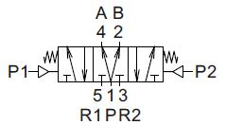

Ejercicio 5 (Selectividad) -- NEUMÁTICA
Una trituradora neumática dispone de un cilindro de doble efecto cuyo diámetro del émbolo es de 70 mm, el diámetro del vástago es de 25 mm, la carrera es de 500 mm y la presión de trabajo de 500 kPa. Presión atmosférica 10⁵​ Pa. Se pide:
a) La fuerza de retorno. (1 punto)
b) El volumen de aire en condiciones normales que se necesita para realizar un ciclo completo. (1 punto)
c) Nombre dos tipos de válvulas de control de caudal y describa su funcionamiento. (0,5 puntos).

